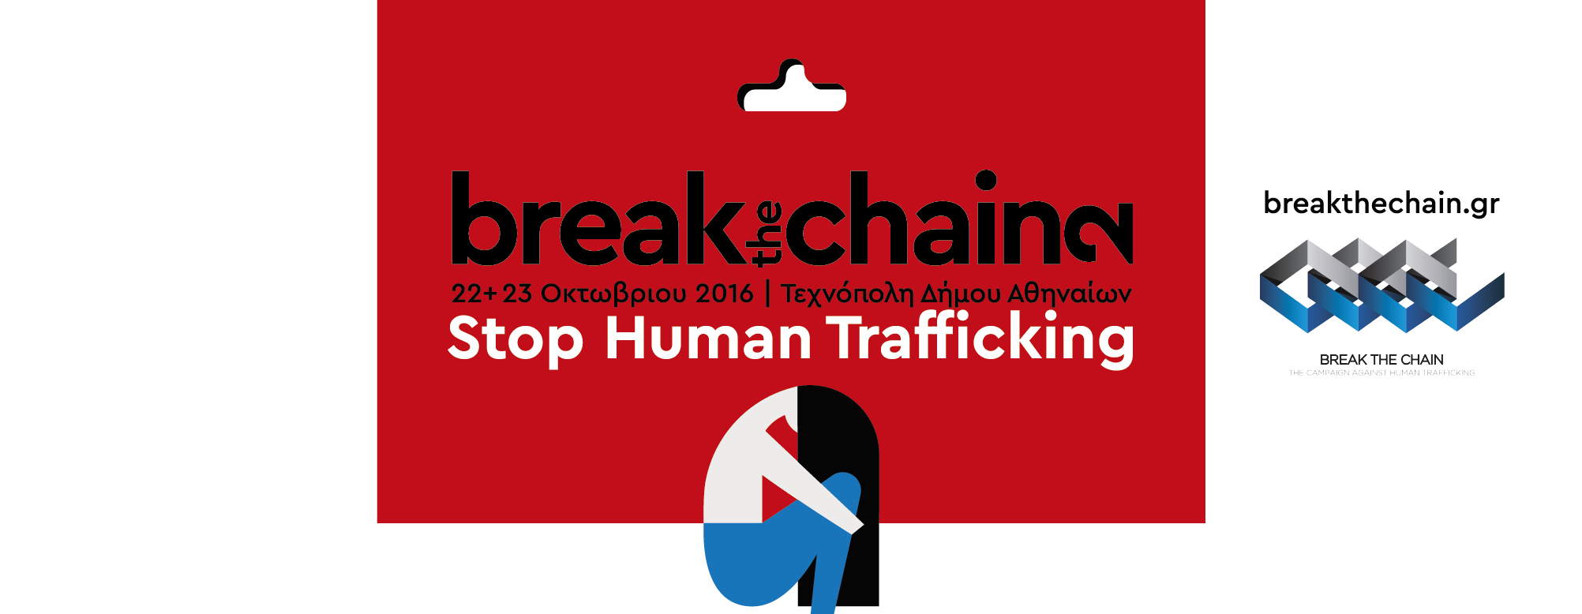

ΔΕΛΤΙΟ ΤΥΠΟΥ
Φεστιβάλ «Break The Chain»
Τεχνόπολη Δήμου Αθηναίων
22 & 23 Οκτωβρίου 2016
(ΠΡΟΓΡΑΜΜΑ & ΠΟΛΥΜΕΣΙΚΟ ΥΛΙΚΟ)

Μια εκστρατεία για την καταπολέμηση της Εμπορίας & Εκμετάλλευσης Ανθρώπων.
Αφύπνιση, ενεργοποίηση και δράση, με όχημα την Τέχνη, τον Πολιτισμό και την Εκπαιδευση.
«Δεν μένουμε αμέτοχοι. Σπάμε την αλυσίδα της εκμετάλλευσης».

Μια «γιορτή» κατά της Εκμετάλλευσης Ανθρώπων
Στις 22 & 23 Οκτωβρίου 2016 διοργανώνεται για δεύτερη χρονιά το Φεστιβάλ "Break the Chain" στην Τεχνόπολη του Δήµου Αθηναίων, με αφορµή την Πανευρωπαϊκή Ηµέρα κατά της Εµπορίας Ανθρώπων. Το πολυθεµατικό Φεστιβάλ έχει στόχο την ενημέρωση και ευαισθητοποίηση του κοινού σε θέµατα που αφορούν στην εµπορία και εκμετάλλευση ανθρώπου από άνθρωπο (Αnti-Τrafficking Campaign). Εντάσσεται στο πλαίσιο της πρωτοβουλίας του Εθνικού Εισηγητή για την Καταπολέμηση της Εµπορίας Ανθρώπων (Trafficking) του Υπουργείου Εξωτερικών, Ηρακλή Μοσκώφ, σε συνδιοργάνωση µε την Τεχνόπολη του Δήµου Αθηναίων.

Την εκστρατεία Break The Chain στηρίζουν με το μήνυμά τους, «Ας μη μείνουμε αμέτοχοι» οι δημοσιογράφοι, Νόνη Καραγιάννη, Σία Κοσιώνη και Μαρία Χούκλη.
Νόνη Καραγιάννη, δημοσιογράφος & Διευθύντρια του Αθήνα 9.84
Δείτε το video εδώ
Σία Κοσιώνη, δημοσιογράφος & παρουσιάστρια του κεντρικού δελτίου ειδήσεων του ΣΚΑΪ
Δείτε το video εδώ
Μαρία Χούκλη, δημοσιογράφος & παρουσιάστρια του κεντρικού δελτίου ειδήσεων του ΑΝΤ1
Δείτε το video εδώ

Πρόγραμμα πολυθεματικoύ Φεστιβάλ
Βρείτε επισυναπτόμενο το πρόγραμμα για Σάββατο 22 & Κυριακή 23 Οκτωβρίου 2016
Δείτε όλο το Πρόγραμμα εδώ

Το πρόγραμμα του φετινού Φεστιβάλ, Break The Chain, είναι πλούσιο από δράσεις Πολιτισμού και Εκπαίδευσης που συνδέονται με όλες τις εκφάνσεις της εκμετάλλευσης και εμπορίας ανθρώπων από άνθρωπο. Για δύο ημέρες, από τις 10.30 έως τις 23.30, η Τεχνόπολη του Δήμου Αθηναίων φιλοξενεί δράσεις Τέχνης και Ενημέρωσης για όλες τις ηλικίες. Θεατρικές παραστάσεις, προβολές ντοκιμαντέρ, χορός, δημιουργικά και εκπαιδευτικά workshops εμπλουτίζουν το πρόγραμμα και τις δύο ημέρες της διοργάνωσης.

Αναλυτικά μπορείτε να ενημερωθείτε για το περιεχόμενο των δράσεων εδώ

Και τις δύο ημέρες, Σάββατο 22 & Κυριακή 23 Οκτωβρίου 12.00 – 22.00, το κοινό μπορεί να επισκεφθεί ολοήμερες Εκθέσεις. Έκθεση Φωτογραφίας ανεξάρτητων φωτογράφων και Έκθεση Φωτογραφίας «Το γλυκόπικρο ταξίδι του παγωτού» από την Fair Trade Hellas, Έκθεση της Ανώτατης Σχολής Καλών Τεχνών, Εκθεση Ζωγραφικής ενός παιδιού πρόσφυγα από την PRAKSIS, Έκθεση Κειμένων ασυνόδευτων ανηλίκων από την Μετάδραση, Έκθεση Γραφιστικών έργων σε συνεργασία με το +DESIGN, Έκθεση Εικαστικών & video installation ανεξάρτητων καλλιτεχνών, ‘Έκθεση Μασκών «Τα παιδιά που πέρασαν τη θάλασσα και το παιχνίδι με τις μάσκες» - Δίκτυο για τα Δικαιώματα του Παιδιού, Ύπατη Αρμοστεία του ΟΗΕ για τους Πρόσφυγες, Save the Children, ECHO, Children and Family Protection Support Hub.

Επιπλέον, το Σάββατο, 22 Οκτωβρίου, 10.30 – 18.30 στο πλαίσιο του Φεστιβάλ θα πραγματοποιηθεί Ημερίδα με θέμα: «Σπάσε την αλυσίδα της Εμπορίας και Εκμετάλλευσης Ανθώπων»
Οι θεματικές της επιστημονικής Ημερίδας είναι:
- Η ανίχνευση και ο εντοπισμός θυμάτων εμπορίας στο πλαίσιο της διαχείρισης των προσφυγικών/μεταναστευτικών ροών
- Οι γκρίζες ζώνες της σεξουαλικής εκμετάλλευσης
- Μορφές εκμετάλλευσης ευάλωτων παιδιών
- Η ένταξη της εκπαίδευσης των Ανθώπινων Δικαιωμάτων σε Προγράμματα Σπουδών
- Ο ρόλος του Ιδιωτικού Τομέα στην καταπολέμηση της Εμπορίας και Εκμετάλλευσης Ανθρώπων

Υπεύθυνη Επικοινωνίας: Αναστασία Καψάλη. Mob. +30 6937431940. Mail. press@breakthechain.gr

